Escola
Matriz do teste n.º |  |  | 4 – Português 9.º ano
Data do teste |  |  |  | Turma |  |  | Duração do teste
Unidade |  | Texto poético
Domínios |  | Conteúdos |  |  |  | Estrutura/tipologia de questões |  |  | Cotação
Oralidade |  | Texto de opinião (podcast) |  |  |  | Itens de seleção  - escolha múltipla |  |  | 16
Leitura |  | Reportagem  - sentido global  - assunto  - estrutura |  |  |  | Itens de seleção  - escolha múltipla  - ordenação |  |  | 12
Educação  Literária |  | Poema de poeta português do século XX  - ideias principais  - caracterização do sujeito lírico  - recursos expressivos  - análise formal |  |  |  | Itens de construção  - resposta curta  Itens de seleção  - escolha múltipla  - associação |  |  | 32
Gramática |  | Relações semânticas entre palavras  Valor aspetual  Subordinação adjetiva  Subordinação substantiva |  |  |  | Itens de construção  - transformação de frases  Itens de seleção  - escolha múltipla  Itens de construção  - resposta curta |  |  | 20
Escrita |  | Resumo  - respeito pelo género e formato textual  - respeito pelo tema (informação pertinente e vocabulário adequado)  - organização e coesão do texto (parágrafos e articulação de ideias)  - construção frásica (concordância  e pontuação)  - ortografia |  |  |  | Texto extensa |  |  | 20

O Professor ___________________________________________ Data _____________

Nome Turma Data
4
Unidade – Texto poético Avaliação: _______________
ORALIDADE – COMPREENSÃO [16 pontos]
Texto A
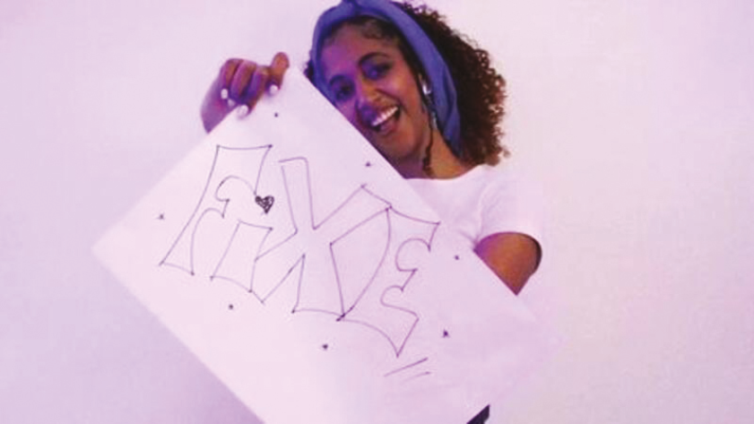
Para responderes aos itens que se seguem, vais ouvir o texto intitulado “O rap é poesia”.

Áudio: “O rap é poesia”, por Telma Tvon
Antes de iniciares a audição, lê as questões.
Em seguida, ouve, atentamente, duas vezes, e responde ao que é pedido.
1. Para cada item, seleciona, com X, a opção que completa corretamente a frase, de acordo com o
sentido do áudio.
1.1 O objetivo deste texto é (4 pontos)
(A) promover a poesia e o rap, na Casa Fernando Pessoa, no Dia da Poesia.

(B) mostrar que há poesia no rap para comemorar o Dia da Poesia, na Casa Fernando Pessoa.

(C) noticiar uma iniciativa da Casa Fernando Pessoa para comemorar o Dia da Poesia.

1.2 A oficina destina-se a desafiar (4 pontos)
(A) os jovens.

(B) os jovens, os seus amigos e familiares.

(C) a rapper Telma Tvon.

1.3 Segundo Telma Tvon, entre a poesia de Fernando Pessoa e o tema da oficina há (4 pontos)
(A) um encontro na rima e na musicalidade.

(B) uma sintonia temática.

(C) diferenças a explorar.

1.4 Esta oficina terá como resultado prático (4 pontos)
(A) o autoconhecimento posto em poema e partilhado.

(B) a divulgação rap como forma de poesia.

(C) a apresentação da poesia em voz alta, para ajudar a pensar.

LEITURA E GRAMÁTICA [16 pontos]
Texto B
Lê o texto informativo que se segue e, depois, responde às perguntas que te são feitas.
OS MIÚDOS DIZEM NÃO GOSTAR DE PORTUGUÊS,
MAS PARA ELES O RAP É A POESIA DE TODOS OS DIAS
-  -  -  -  5  -  -  -  -  10  -  -  -  -  15  -  -  -  -  20  -  -  -  -  25  -  -  -  -  30  -  -  -  -  35  -  -  -  - | Os mais novos fogem da Língua Portuguesa. Têm medo das suas palavras longas, dos verbos de difícil conjugação. “Não gosto de poesia, não gosto de português”, confessa Gonçalo Neves,  de 15 anos. O amigo, Guilherme Nogueira, de 16, acena com a cabeça.  Gonçalo e Guilherme estão sentados no auditório da escola deles, a D. Dinis, em Chelas, a assistir à apresentação de um livro. Pode parecer estranho para quem diz não gostar de Português, mas o mistério é resolvido quando se olha para o autor no palco do auditório.  Com o boné na cabeça e o ritmo na ponta da língua, é o rapper Samuel Mira, mais conhecido por Sam The Kid, quem segura o microfone. Ele, que aprendeu Português nesta escola, partilha  o palco com o professor Marco Neves, um apaixonado pela Língua Portuguesa.  Os dois uniram-se numa missão: a de combater o medo das palavras com o livro Assim ou Assado: 100 perguntas sobre a língua portuguesa, escrito a partir de um podcast com o mesmo nome. É que até eles – um poeta e um professor – já batalharam com a língua.  Samuel partilha uma dessas experiências: “Lembro-me de uma vez o professor perguntar: ‘o que é que isto simboliza?’, e eu respondi com uma justificação. Mas depois o professor disse:  ‘não, isto simboliza isto’, e eu não concordei porque deve haver liberdade de interpretação.”  É talvez por se identificarem com este discurso que os jovens da plateia vibram tanto com Sam. Mas não é só com o discurso. É, acima de tudo, com a música. “Eu gosto de ouvir as músicas  do Sam e de analisá-las”, diz João Matos, de 16 anos. “Algumas músicas dele, como o “Recado”, estão carregadas de metáforas e recursos estilísticos.”  Como se explica que Sam seja capaz de pôr estes miúdos a discutir metáforas quando nem Fernando Pessoa ou Luís de Camões o conseguiram?  O jovem Guilherme sabe a resposta: nem Camões, nem Pessoa viveram para escrever sobre  a realidade dos bairros sociais. “As músicas do Sam são um bocadinho aquilo que os meus tios  e os meus irmãos mais velhos viveram”, diz ele. “Como somos de Chelas, as músicas são uma representação do nosso dia a dia.”  O rap: a voz dos bairros  […] Soraia Simões de Andrade, investigadora e membro da associação Mural Sonoro, conta na sua tese de mestrado como o rap apelou à população que imigrara para Lisboa, no período  pós-25 de Abril, e que se vira “empurrada” para as periferias, remetida à discriminação e à exclusão social.  O rap é um dos quatro pilares do movimento hip-hop, além do breakdance, graffiti e DJ, e tornava-se aqui, tal como nos EUA, a “banda sonora do bairro, do subúrbio, daquilo que esteve  à margem do capital cultural”. […]  Chegar à indústria foi um “ato de resistência” por parte dos artistas que o conseguiram gra-  ças a jornais, rádios e televisões independentes […]. O rap funcionou “como um megafone para retirar esses grupos da invisibilidade”, diz Soraia.  É que o rap não foi só um movimento musical, “foi um movimento de contracultura” que se tornou a poesia da luta contra o racismo, a violência, a criminalidade, recorrendo até à língua do quimbundo e do crioulo para refletir sobre a diferença e a identidade cultural.

40  -  -  -  -  45  -  -  -  -  50  - | Durante este período, em Chelas, essa área de Marvila que se tornara morada da população vinda de bairros de barracas e das ex-colónias, um miúdo crescia a rimar, fazendo furor com as suas quadras.  Chamava-se Samuel Mira.  Com a idade, as rimas viraram música: “Comecei a ser invadido por essa música americani-zada: o rap”. E passou a escrever sobre uma realidade específica: a dele, a de Chelas. Uma zona esquecida e marginalizada.  Hoje, a sua música – a sua poesia – é a banda sonora dos miúdos da mesma escola onde ele andou, a D. Dinis.  “Identifico-me com a música do Sam por sermos vistos, fora de Lisboa ou mesmo dentro de Lisboa, como uma zona perigosa”, explica Guilherme. “Não é que Chelas seja o bairro mais pací-fico, mas também não é o que descrevem.”
Ana Cunha e Inês Leote in Mensagem de Lisboa, 11 de novembro de 2022
(texto adaptado e com supressões, disponível em https://amensagem.pt/).

1. Numera os tópicos de 1 a 5, de acordo com a ordem pela qual as informações são apresentadas
no texto. O primeiro tópico já se encontra assinalado. (4 pontos)
(A) Origem e história do rap em Portugal.

(B) Explicação de Sam The Kid sobre como a sua poesia se transformou em música.

(C) Identificação dos autores do livro.

(D) Justificação para o facto de os jovens se disporem a analisar metáforas.

(E) Referência aos jovens e ao evento a que vão assistir no auditório da escola.
1
2. Para cada item, seleciona com X, a opção que completa corretamente a frase, de acordo com o sentido do texto.
2.1 O que motiva os jovens Gonçalo e Guilherme a estarem no auditório é (4 pontos)
(A) a identificação com dois dos autores do livro Assim ou assado: 100 perguntas sobre a língua portuguesa.

(B) o gosto pela discussão sobre metáforas.

(C) vontade de fugir das aulas de Português.

(D) a presença de Samuel Mira.

2.2 O que distingue Camões e Pessoa de Sam The Kid é, (4 pontos)
(A) mais do que a temática, a forma de escrever.

(B) acima de tudo, a liberdade de interpretação nas músicas de Sam The Kid.

(C) essencialmente, a atualidade dos temas de Sam The Kid.

(D) afinal, o facto de os temas de Sam The Kid serem cantados.

2.3 Em “estão carregadas de metáforas e recursos estilísticos” (linha 19), entre as expressões sublinhadas há uma relação de (4 pontos)
(A) meronímia/holonímia. (C) hiponímia/hiperonímia.

(B) sinonímia. (D) hiperonímia/hiponímia.

EDUCAÇÃO LITERÁRIA E GRAMÁTICA [48 pontos]
Texto C
Lê o seguinte poema de Sophia de Mello Breyner Andresen.
 | PORQUE
-  -  -  -  5  -  -  -  -  10  -  -  - | Porque os outros se mascaram mas tu não  Porque os outros usam a virtude  Para comprar o que não tem perdão.  Porque os outros têm medo mas tu não.  Porque os outros são túmulos caiados  Onde germina calada a podridão.  Porque os outros se calam mas tu não.  Porque os outros se compram e se vendem  E os seus gestos dão sempre dividendo.  Porque os outros são hábeis mas tu não.  Porque os outros vão à sombra dos abrigos  E tu vais de mãos dadas com os perigos.  Porque os outros calculam mas tu não. | 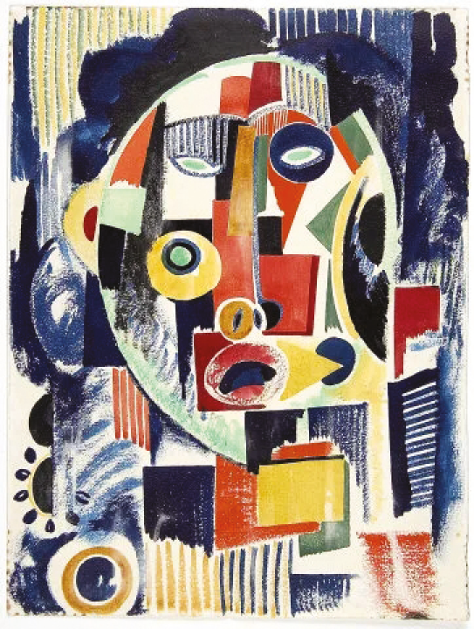  Amadeu de Souza-Cardoso,  Oceano vermelhão azul,  1915.
[Mar novo, 1958], in Cem poemas de Sophia, seleção e introdução de
José Calos Vasconcelos, Visão, 2004, p. 44.

1. Identifica o interlocutor do sujeito lírico ao longo do poema. (4 pontos)

2. Para cada item, seleciona, com X, a opção que completa cada afirmação, de acordo com o sentido
do poema.
2.1 Ao longo do poema, o sujeito lírico (4 pontos)
(A) acusa o seu interlocutor de ser diferente dos “outros”.

(B) estabelece um contraste entre “os outros” e o seu interlocutor.

(C) perdoa “os outros” por serem diferentes do seu interlocutor.

(D) mostra admiração pelo seu interlocutor por seguir o exemplo dos “outros”.

2.2 Na primeira estrofe, o sujeito lírico, a propósito dos “outros”, refere de forma metafórica
(4 pontos)
(A) a hipocrisia e a corrupção.

(B) a cobardia e a coragem.

(C) o consumismo e a ganância.

(D) a crueldade e a piedade.

3. Explicita a característica que distingue o interlocutor do sujeito lírico no verso “Porque os outros se calam mas tu não.” (verso 7). (4 pontos)

4. Para cada item, seleciona, com X, a opção que completa corretamente cada afirmação.
4.1 Nos versos “Porque os outros são túmulos caiados / Onde germina calada a podridão.” (versos 5 e 6), a aparência virtuosa que esconde a corrupção é expressa através de uma (4 pontos)
(A) comparação. (C) personificação.

(B) metáfora. (D) anáfora.

4.2 No verso “Onde germina calada a podridão” (verso 6), a palavra sublinhada é (4 pontos)
(A) uma conjunção subordinativa. (C) um pronome relativo.

(B) um advérbio relativo. (D) um advérbio interrogativo.

5. Explica em que medida a habilidade referida no verso “Porque os outros são hábeis mas tu não.” (verso 10) constitui um defeito ou uma qualidade dos “outros”, tendo em conta os dois versos anteriores. (6 pontos)

6. Reescreve a última estrofe do poema de forma que os verbos sublinhados tenham um valor aspetual perfetivo (de situação já concluída). (4 pontos)
“Porque os outros vão à sombra dos abrigos
E tu vais de mãos dadas com os perigos.
Porque os outros calculam mas tu não.” (versos 11 a 13)

7. Classifica as orações sublinhadas nas frases seguintes. (4 pontos)
(A) Os outros, que vão à sombra dos abrigos, são cobardes.
(B) Eles acreditam que os seus gestos dão sempre dividendos.

8. Completa as frases, para obteres a análise formal do poema. Seleciona, para cada espaço, a letra que corresponde à opção adequada. (4 pontos)
O poema é constituído por quatro estrofes: uma _______ (estrofe de quatro versos) e três _______ (estrofes de três versos). Tendo em conta que o esquema rimático é ABAA / CAA / DEA /FFA, a rima é cruzada e _______, com versos _______ na primeira, na segunda e na quarta estrofes, tal como são os versos da terceira estrofe.
A. cruzada C. trissílabos E. emparelhada G. brancos ou soltos
B. tercetos D. quadra F. interpolada
Texto D
-  -  -  - | (…) E é por isso que a poesia é uma moral. E é por isso que o poeta é levado a buscar a justiça pela própria natureza da sua poesia. E a busca da justiça é, desde sempre, uma coordenada fundamental de toda a obra poética. (…) Se em frente do esplendor do mundo nos alegramos com paixão, também em frente do sofrimento do mundo nos revoltamos com paixão. (…)
Palavras ditas em 11 de Julho de 1964 por ocasião da entrega do Grande Prémio de Poesia atribuido
a Livro Sexto (disponível em https://bndigital.bnportugal.gov.pt/).

9. Explica de que forma, no poema “Porque”, o sujeito lírico defende uma “busca da justiça”. (6 pontos)

ESCRITA [20 pontos]
Já leste pelo menos uma vez o texto B. Volta a lê-lo e elabora o respetivo resumo. (160 a 260 palavras)

FIM

